**Summer School Opt-Out Guide for Parents**

**Step 1**: Please confirm with your school that your student is required to attend summer school.

Required to attend Summer School:

* 9-12 Student who has failed an EOC course (11th Lit, Algebra I, Biology, US History)

**Step 2:** You will need to know your student’s FCS network

log-in credentials before completing opt-out process.

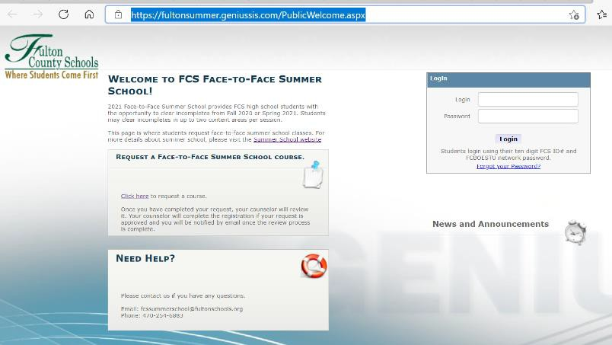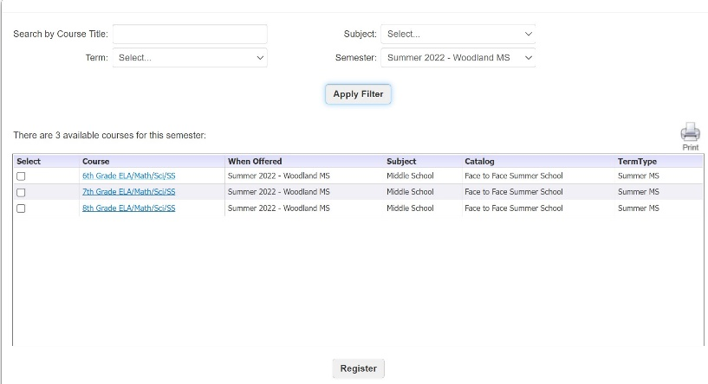

**Step 3**: Go to: [https://fultonsummer.geniussis.com/PublicWelcome.aspx.](https://fultonsummer.geniussis.com/PublicWelcome.aspx)

Do not Login. You want to “Request a Face To Face Course.”

**Step 4:** There are directions on the left of the screen to help as you continue the opt-out process.

Use the “Semester” filter to find and select:

* Summer 2023 – Opt-Out-ES (elementary school)
* Summer 2023 – Opt-Out-MS (middle school)
* **Summer 2023 – Opt-Out-HS (high school)**

Click “Apply Filter”

Select:

* Summer 2023 Opt-Out ES – My student is opting out of summer school
* 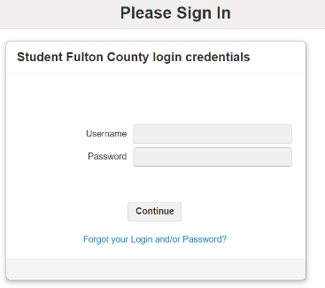Summer 2023 Opt-Out MS – My student is opting out of summer school
* **Summer 2023 Opt-Out HS – My student is opting out of summer school**

**Step 5:** Once you are done, click the

“Register” button at the bottom.

**Step 6:** Now, it’s time to log-in with your FCS Credentials. Once you log-in, you will see the Course Confirmation Screen. You will need to select the start date from the drop down menu. Click "Confirm" at the bottom.

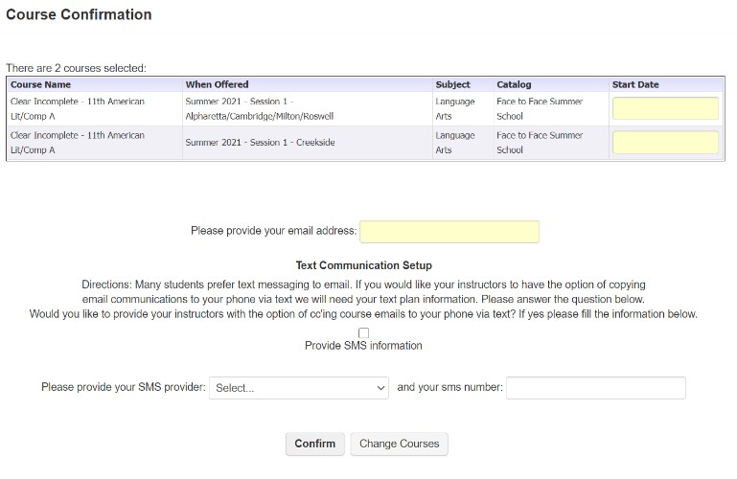

Once you click “Confirm” your student is opted-out of required summer school.

You will receive confirmation via the student's email address within 1 week.

**Guía para los padres que deseen declarar renuncia de la escuela de verano**

**Paso 1:** Confirme con su escuela que su estudiante está obligado a asistir a la escuela de verano.

**Los estudiantes que deben asistir a la escuela de Verano son:**

Estudiantes de 9 a 12 que han reprobado clase de EOC (Literatura de 11, Algebra I, Biología, Historia de Estados Unidos)

**Paso 2:** Deberá conocer las credenciales de acceso a la red FCS de su estudiante antes de completar el

proceso de renuncia de la escuela de Verano.



**Paso 3**: Vaya a: <https://fultonsummer.geniussis.com/PublicWelcome.aspx.>

No inicie sesión. Quiere "Solicitar un curso presencial".

**Paso 4:** En la parte izquierda de la pantalla hay instrucciones que le ayudarán a continuar con el proceso de exclusión.

Utilice **el filtro “Semester”** para encontrar y seleccionar:

* Summer 2022 – Opt-Out-ES (escuela primaria)
* Summer 2022 – Opt-Out-MS (escuela media)
* **Summer 2022 – Opt-Out-HS (escuela secundaria)**

Haga Click en **“Apply Filter”**

Seleccione la de abajo que esta en **“negrilla” (HS):**

* Summer 2022 Opt-Out ES – My student is opting out of summer school
* Graphical user interface, text, application

  Description automatically generatedSummer 2022 Opt-Out MS – My student is opting out of summer school
* **Summer 2022 Opt-Out HS – My student is opting out of summer school (mi estudiante no va a asistir)**

**Paso 5:** Una vez termine haga click en el botón de abajo que

**dice “Register”**

**Paso 6:** Ahora, es el momento de iniciar la sesión con sus credenciales de FCS. Una vez que inicie la sesión, verá la pantalla de confirmación del curso. Deberá seleccionar la fecha de inicio en el menú desplegable. Haga clic en "Confirmar" en la parte inferior.



Una vez que haga clic en "Confirmar", su estudiante está excluido de la escuela deverano requerida.

Usted recibirá confirmación en el email de su estudiante en el plazo de 1 semana.